『学校名』の検討にあたっての参考事項

◆統合の組合せ・学校の場所・該当小学校
統合の組合せ | 統合後の学校の場所 | 該当する小学校区
統合中学校  （宇奈月中学校＋桜井中学校） | 現在の｢桜井中学校｣  の校舎を使用します｡ | ①宇奈月小学校 ②桜井小学校  ③荻生小学校 ④若栗小学校  ⑤中央小学校（一部）
統合中学校  （鷹施中学校＋高志野中学校） | 現在の｢高志野中学校｣  の校舎を使用します｡ | ①たかせ小学校 ②石田小学校  ③生地小学校 ④村椿小学校  ⑤中央小学校（一部）

◆現在の中学校の歴史（～2020年(平成32年)３月）
中学校名 | 創立年月 | 備 考
○高志野中学校 （６２年間）  ○桜井中学校 （６１年間）  ○鷹施中学校 （５３年間）  ○宇奈月中学校 （４５年間） | １９５８年(昭和３３年)４月  １９５９年(昭和３４年)４月  １９６７年(昭和４２年)４月  １９７５年(昭和50年)４月 | ※現在の中学校となる以前も、幾多の変遷（統合・改名）がありました。

◆統合による『学校名』の考え方
＊すべての中学校が“閉校”し、新設校が“開校”します。
学校名が“変わる”のではなく、新しい学校が誕生するという考え方です。
＊学校名の検討にあたっては、
閉校する現在の中学校名は使用しないことを基本方針としています。

①統合の目的……子どもたちが切磋琢磨できる“教育環境”を整える
②平等の精神……すべての子どもたちは平等です。
生徒数の多少や歴史の長短、在住地域は、統合には影響しません。
③統合の方式……対等の立場で統合

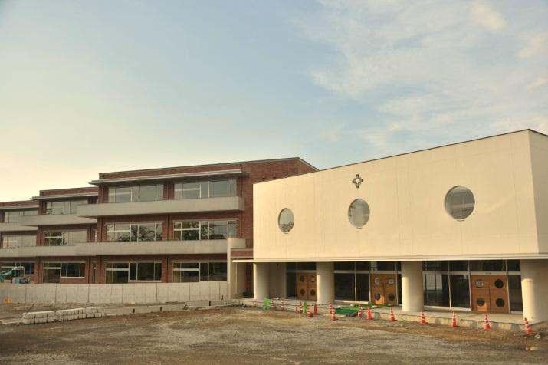  桜井中学校 | 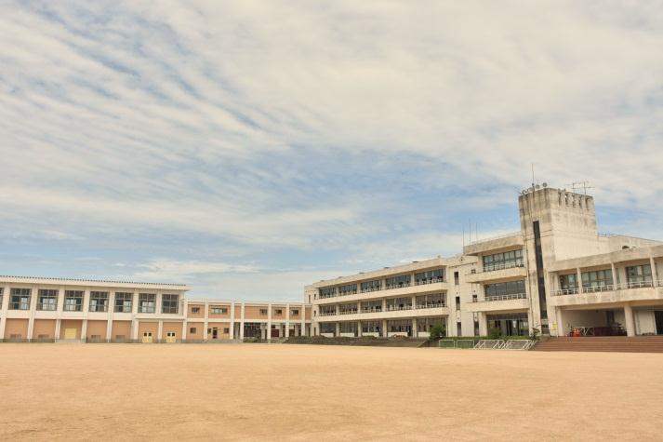  高志野中学校

※上記を参考に、表面に『学校名』を記入してください。

